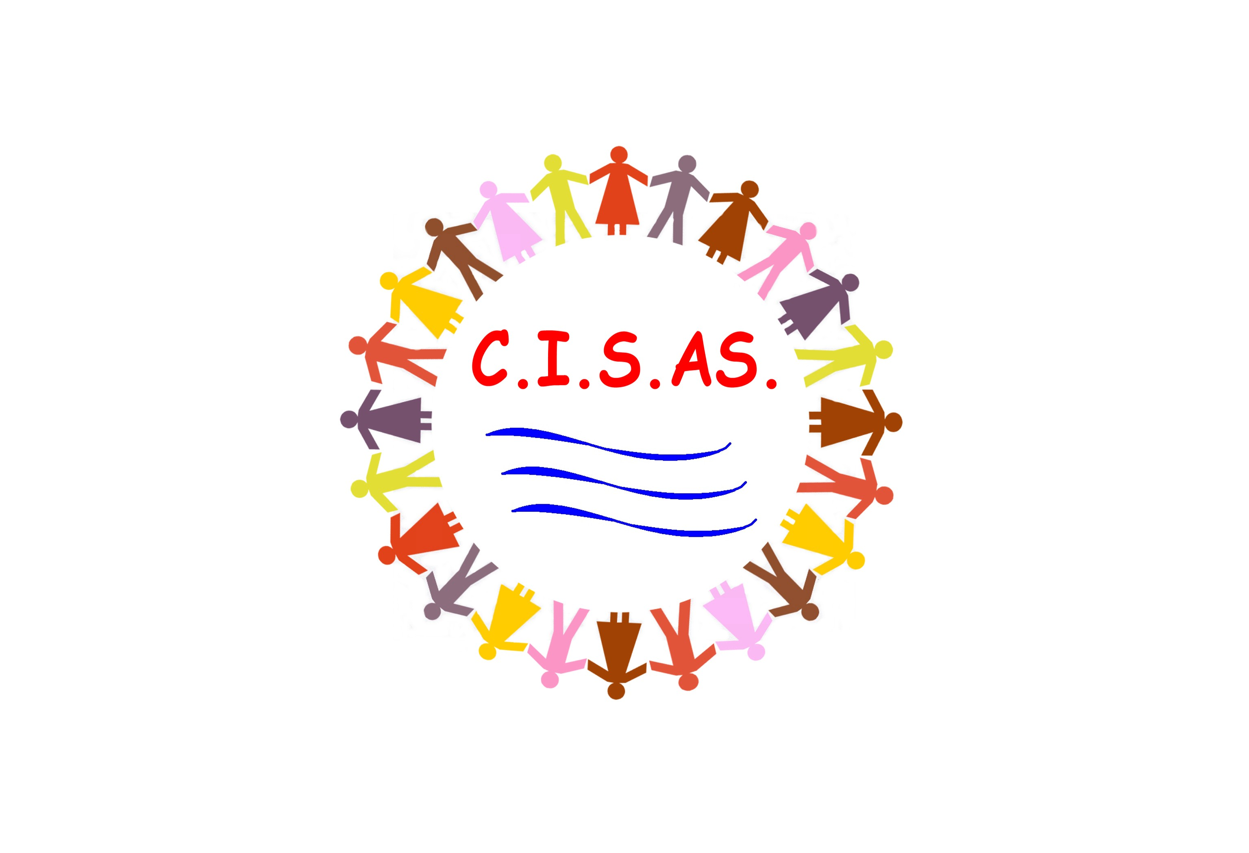
Consorzio Intercomunale Servizi Socio Assistenziali
Bellinzago Novarese, Borgo Ticino, Castelletto Sopra Ticino, Divignano, Lesa,
Marano Ticino, Meina, Mezzomerico, Oleggio, Pombia, Varallo Pombia
Via Caduti per la Libertà n.136 – 28053 Castelletto Sopra Ticino (NO)
C.F. 94050080038 Tel.0331/973943-938803 – fax 0331/973943
e-mail: info@cisasservizi.it

Prot. 1181 lì 30 marzo 2011

Spett.li
Amministrazioni Comunali Consorziate
28043 Bellinzago Novarese
28040 Borgo Ticino
28053 Castelletto Sopra Ticino
28010 Divignano
28040 Lesa
28040 Marano Ticino
28046 Meina
28040 Mezzomerico
28047 Oleggio
28050 Pombia
28040 Varallo Pombia

Oggetto: rinvio convocazione Assemblea Consortile.

Con la presente, in considerazione della nota pervenuta dal Sindaco del Comune di Oleggio (prot. n. 8529 del 30/3/2010) che richiede un rinvio dell’Assemblea per una coincidenza della stessa con il Consiglio Comunale, si comunica che l’Assemblea del Consorzio è rinviata il giorno

4.4.2011 alle ore 21,00
presso la sede del Consorzio in Castelletto Sopra Ticino
Via Caduti per la Libertà n. 136

con il medesimo ordine del giorno.

Distinti saluti.

Il Presidente dell’Assemblea
Dott.ssa Mariella Bovio
F.TO IN ORIGINALE


N.B. Si raccomanda l’affissione del presente Ordine del Giorno all’Albo Pretorio del Vs Comune come previsto dallo Statuto.

